电子科技大学 计算机科学与工程（网络空间安全） 学院

标 准 实 验 报 告

（实验）课程名称 信息对抗综合设计实验

电子科技大学教务处制表

电 子 科 技 大 学
实 验 报 告

学生姓名： 黄鑫 学号： 2021050901013 指导教师：汪小芬
实验地点： 主楼A2-413-1 实验时间：2023.10.24

一、实验室名称：主楼A2-413-1
二、实验项目名称：ARP欺骗实验
三、实验学时：4
四、实验原理：
（1）ARP的作用：ARP的主要作用是将目标设备的网络地址（通常是IP地址）映射到其物理地址（通常是MAC地址）。这允许设备在局域网内正确地路由和传输数据包，因为它们需要知道目标设备的MAC地址以便进行直接通信。
(2) ARP数据包类型：
• ARP请求包：ARP请求包用于查询目标IP地址对应的MAC地址。当一个设备需要与另一个设备通信，它会广播一个ARP请求包以获取目标设备的MAC地址。
• ARP应答包：ARP应答包用于回应ARP请求，提供目标IP地址对应的MAC地址。这是目标设备的响应，它包含了所需的MAC地址信息。
(3) ARP缓存表：每台主机和路由器都会维护一个ARP缓存表，其中存储了已知设备的IP地址与MAC地址的映射关系。这个表可以包含静态和动态记录。静态记录是手动配置的，而动态记录是根据设备之间的通信动态生成的。
(4)查看ARP缓存表：在Windows系统中，可以使用命令 "arp -a" 来查看ARP缓存表，这个表可以显示已知设备的IP地址和MAC地址的对应关系。五、实验目的：
了解SHA密码加密原理、学习SHA散列暴力破解的过程
（5）ARP的工作原理：ARP工作的基本原理是通过广播ARP请求包来获取目标设备的MAC地址，然后将这些信息存储在ARP缓存表中，以便以后的通信。如果目标设备不在同一网络段，数据包需要通过网关进行中转，因此主机会首先检查ARP缓存表中是否有网关的MAC地址，如果没有，它会发送ARP请求来获取网关的MAC地址。
（6）ARP欺骗攻击：ARP欺骗是一种非法攻击，利用ARP协议的漏洞来实施。攻击者可以欺骗网络中的设备，导致网络问题或窃取敏感信息。这种攻击可能会导致以下危害：
• 使同一网络段的其他用户无法正常上网。
• 攻击者可以嗅探和窃取通信数据。
• ARP欺骗可以用于篡改信息或注入恶意内容。
（7）检测ARP欺骗攻击：一些迹象可能表明存在ARP欺骗攻击，如网络频繁掉线、网速变慢、ARP缓存表中MAC地址不匹配等。使用Sniffer软件等工具可以检测大量的ARP reply包，从而发现潜在的攻击。
（8）防御ARP欺骗攻击：为了防御ARP欺骗攻击，可以采取以下措施：
• 使用MAC地址绑定，将每台计算机的IP地址与硬件地址一一对应，不可更改。
• 使用静态ARP缓存，手动更新缓存中的记录。
• 使用ARP服务器来响应其他机器的ARP广播，确保ARP服务器不受攻击。
• 使用ARP欺骗防护软件，如ARP防火墙，来检测并隔离攻击主机。
五、实验目的：
1、通过ARP欺骗技术获取网站用户名、密码等信息。
2、了解ARP欺骗的基本原理。
3、熟悉ARP欺骗的工具使用，以及实验完成过程。
六、实验内容：
ARP欺骗实验的内容包括模拟攻击者在局域网中发送伪造的ARP响应以欺骗其他主机，导致网络通信中断、数据嗅探和信息篡改等安全问题，并探讨相应的防御措施七、实验器材（设备、元器件）：
三台Windows Server 2012R2
主机A：192.168.1.2 主机B：192.168.1.3 主机C：192.168.1.4
八、实验步骤：
（1）在主机C上打开cmd，输入命令arp -d，先清空ARP缓存，再使用命令“arp -a”进行查看，此时没有主机A和主机B的ARP缓存。
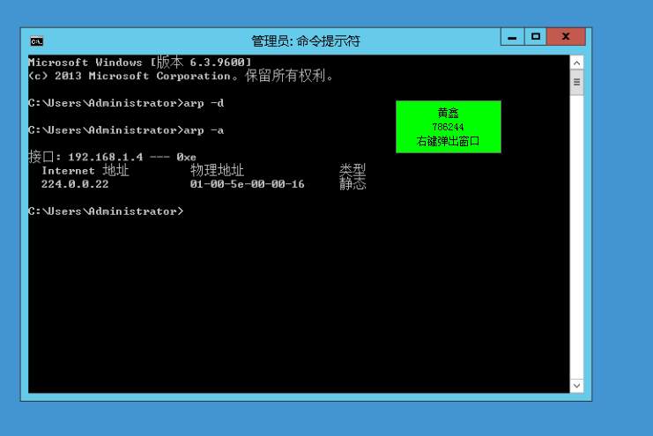
（2）输入命令ping 192.168.1.2和ping 192.168.1.3，使之产生ARP缓存。
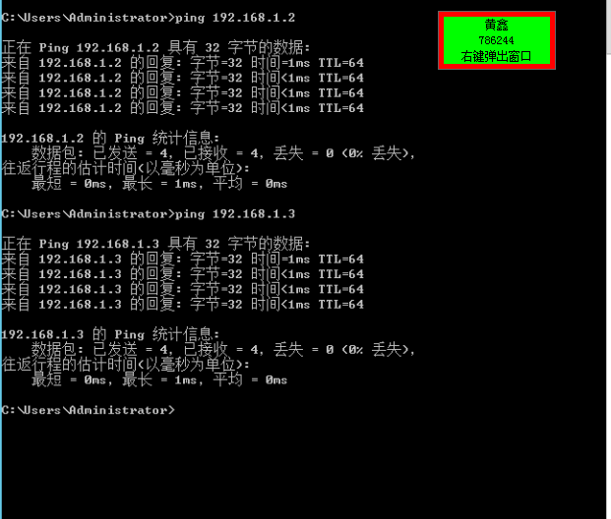
（3）此时再输入命令arp -a，可以看到主机A和主机B的ARP缓存。
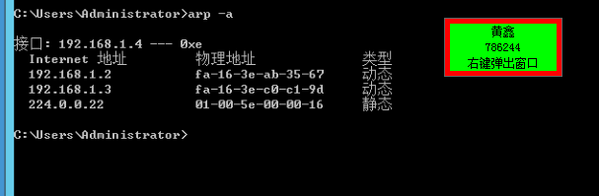
（4）在主机C输入命令ftp 192.168.1.3，输入用户名administrator和密码Simplexue123，回车进行登录。输入命令dir查看目录，再输入命令quit退出FTP。即未进行ARP地址欺骗前，可在主机C上访问FTP
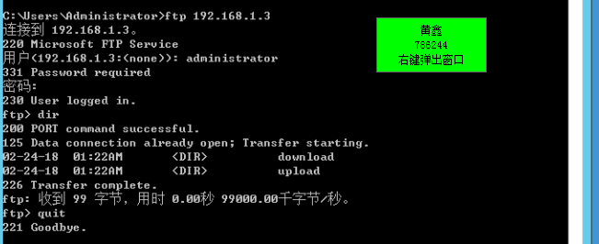
（5）双击主机A桌面上的“数据包发送工具”快捷方式，打开数据包发送器，单击“添加”按钮，数据包模板选择“ARP协议模板”，时间差使用默认的300毫秒。
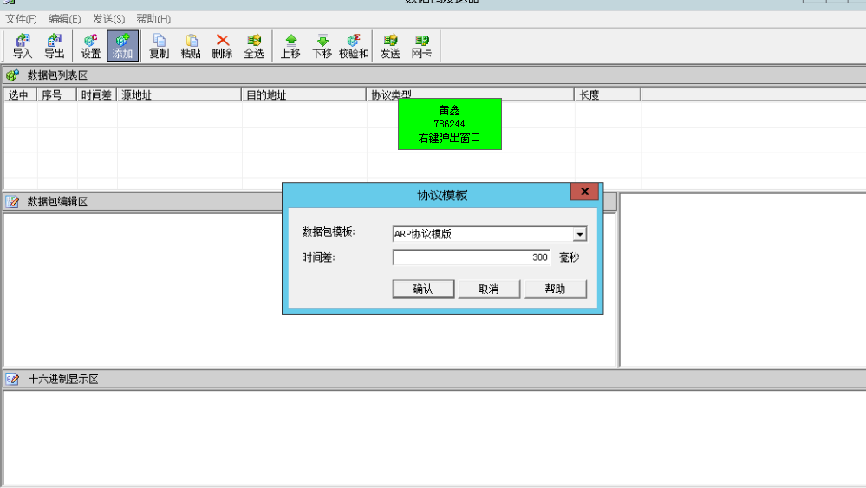
（6）在数据包编辑区，按如下编辑ARP协议包。
Ethernet封装：
目的物理地址：FF-FF-FF-FF-FF-FF，将ARP请求设置为广播报文，目的地址为广播地址；
源物理地址：00-0C-29-70-31-70（选择前先更新地址本，下同），为发送端192.168.1.2物理地址；
类型：0806，上层协议是ARP协议；
ARP封装：
硬件类型：0001，表示硬件类型为以太网；
协议类型：0800，表示上层协议是IP协议；
硬件长度：6，表示硬件地址长度为6字节；
协议长度：4，表示协议地址长度为4字节；
操作码：1，表示此ARP报文为ARP请求报文。
发送物理地址：00-0C-29-70-31-70，为发送ARP请求报文的主机的物理地址；
发送IP地址：192.168.1.3，为发送ARP请求报文主机的IP地址；
目标物理地址：FF-FF-FF-FF-FF-FF，ARP请求为广播报文，目的地址为广播地址；
目标IP地址：192.168.1.4，目标主机IP地址。
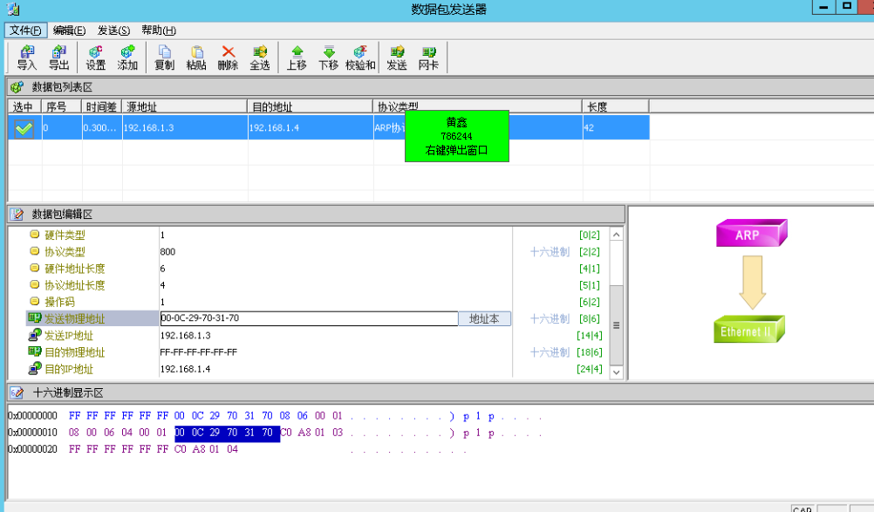

（7）回到主机C，双击桌面上的“网络协议分析工具”快捷方式，打开网络协议分析软件，单击“过滤器”按钮，单击“添加”按钮，过滤器类型选择“类型过滤器”，在过滤器参数中，类型值选择“ftp协议”，选择“接受”，单击“设置参数”，提示“过滤符合此条件数据包:与ftp协议有关的数据”，说明设置成功，单击“确定”按钮，过滤器设置完毕，单击“确定”按钮。
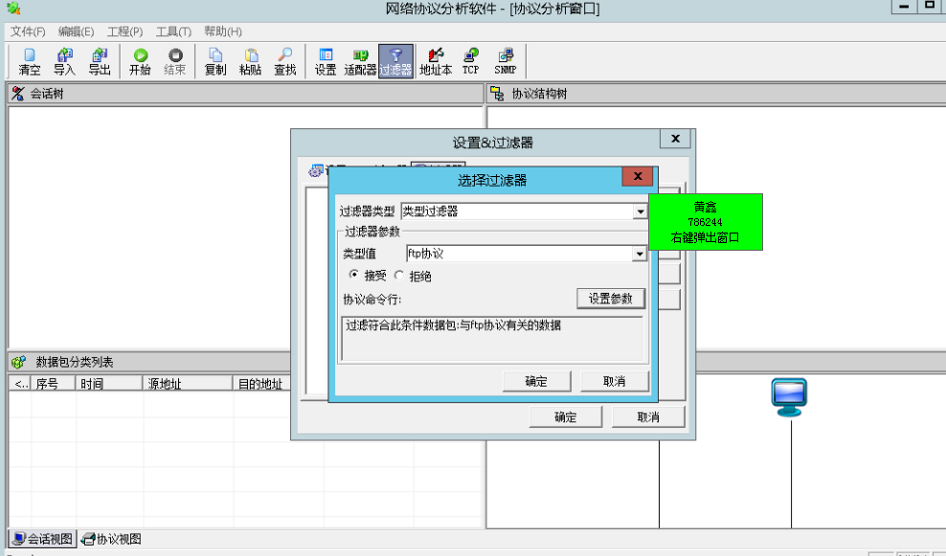
（8）过滤器设置完毕，单击“确定”按钮.
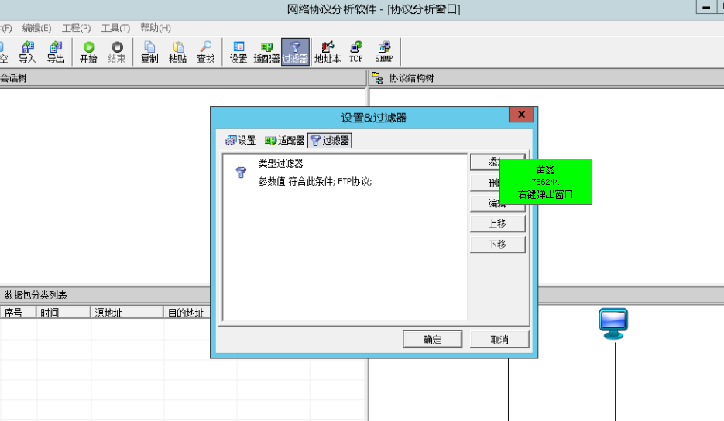
（9）单击“开始”按钮。
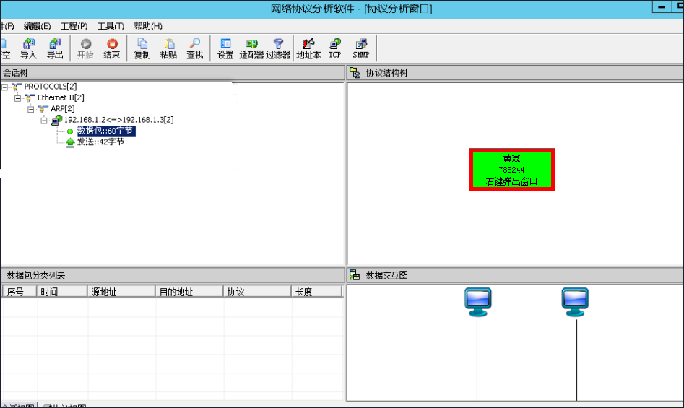

（10）切换到主机A，单击“发送”按钮，勾选“循环发送”，为了使ARP地址的时间长一点，便于后面的实验，将发送次数设置得大一点，这里设置为10000，单击“开始”。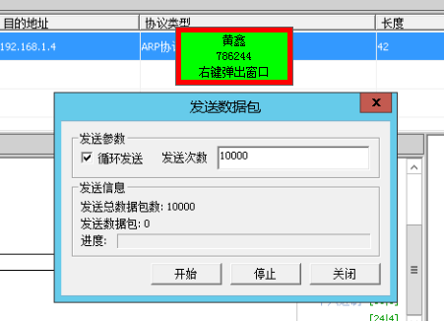
（11）切换到主机C，在cmd中输入命令arp -a，显示主机C的ARP缓存，发现主机A和主机B的物理地址一样，说明ARP地址欺骗成功。
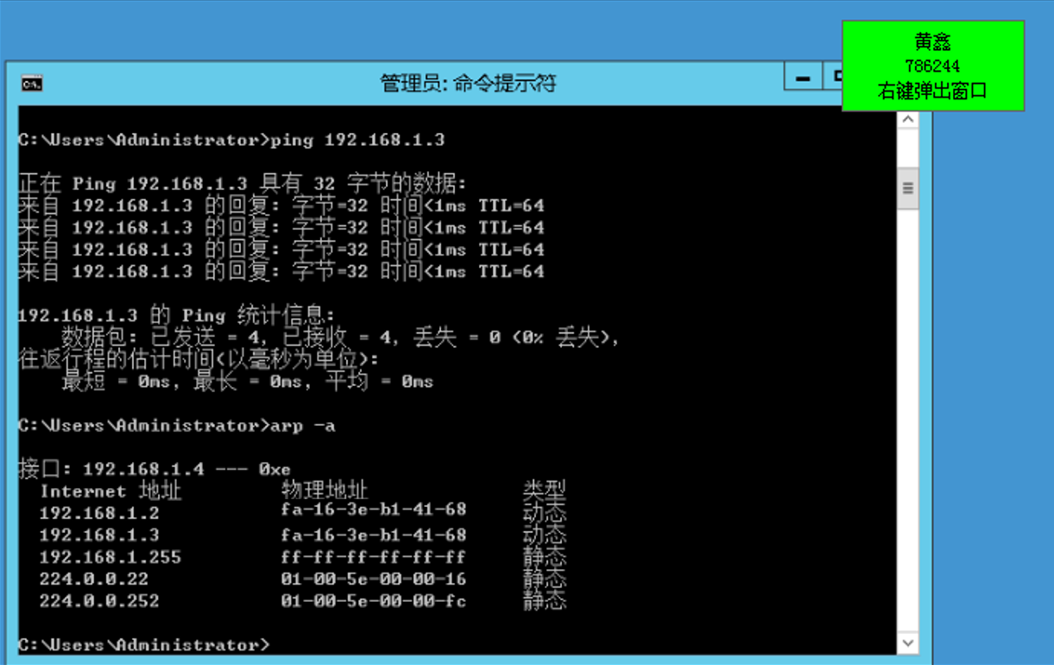
（12）输入命令ftp 192.168.1.3，登录主机B的FTP服务，但数据包根据ARP缓存表，把数据包发送主机A处，故FTP连接失败，显示连接超时，即进行ARP地址欺骗后，无法成功登录FTP。
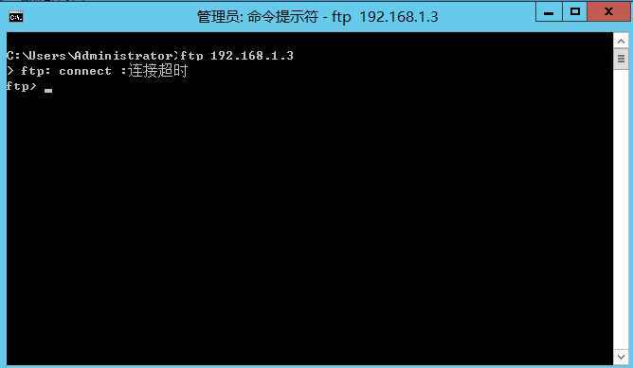
（13）切换到主机A，单击“关闭”，提示发送数据包的总数，单击“确定”
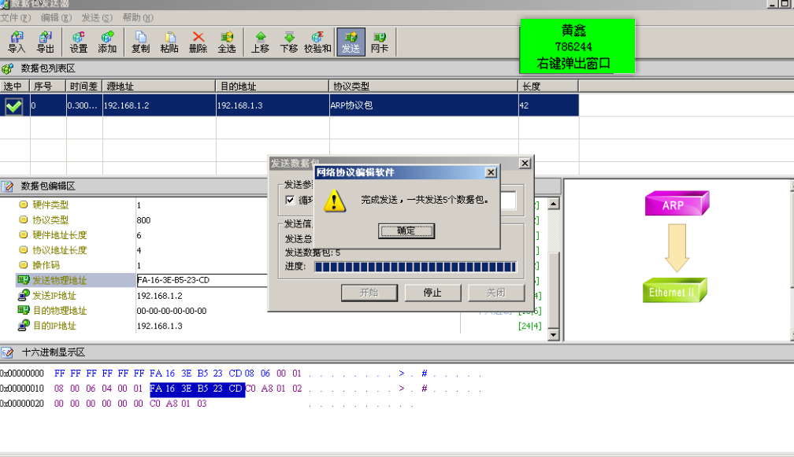
九、实验数据及结果分析：
可以看到网络协议分析软件捕获的FTP数据包，在协议视图下，单击192.168.1.3<=>192.168.1.4，可以看到源IP地址为192.168.1.4、目标IP地址为192.168.1.3，而目标物理地址不是主机B的物理地址，而是主机A的物理地址。这是由于链路层数据帧传输只识别MAC地址，无法识别IP层数据，验证成功实现欺骗。
十、实验结论：
本实验成功模拟了ARP地址欺骗攻击，通过伪造ARP响应包，欺骗了主机C，使其将数据包发送到错误的目标主机A而不是主机B。这导致了FTP连接失败，因为数据包被发送到了错误的地方。实验结果表明ARP欺骗攻击可以导致网络通信中断，数据包的错误路由，以及安全问题的发生。
十一、总结及心得体会：
通过本次实验，我深刻理解了ARP地址欺骗攻击的原理和危害。ARP地址欺骗攻击是一种潜在的网络安全威胁，可以用于导致网络中的混乱和信息泄露。了解这种攻击的原理对于网络管理员和安全专业人员来说非常重要，以便采取适当的措施来防御这种威胁。
在实验中，我学会了如何使用数据包编辑工具来创建伪造的ARP响应包，并如何使用网络协议分析工具来捕获和分析数据包。这些技能对于理解和检测网络攻击非常有用。我还学到了一些防御ARP欺骗攻击的方法，如使用MAC地址绑定和静态ARP缓存。
总的来说，本次实验帮助我更深入地理解了网络安全领域的一些概念和技术，我认为这对我今后的学习和职业发展将非常有帮助。
十二、对本实验过程及方法、手段的改进建议：
1.更详细的实验目的和预期结果：在实验前，应该明确列出实验的详细目的和预期结果，以便学生更好地理解实验的目标和意义。
2.实验步骤的细化和清晰度：一些实验步骤可能需要更详细的解释和说明，特别是在使用特定工具和软件时。清晰的步骤说明可以帮助学生更轻松地完成实验。
3.安全注意事项：在实验中涉及到网络攻击和欺骗，应该强调学生只能在受控的环境中进行这些操作，并遵循合法和伦理的原则。
4.更多的实验材料和资源：提供更多的实验材料和资源，以帮助学生更深入地理解实验原理和方法。这可以包括参考文献、视频教程或在线资源。
5.实验改进和安全性考虑：考虑到ARP欺骗攻击的潜在危害，实验可以包括更多的安全性措施和提醒，以确保学生在实验中不会对网络造成实际危害。
报告评分：
指导教师签字：

电子科技大学 计算机 学院

标 准 实 验 报 告

（实验）课程名称 信息对抗综合实验

电子科技大学教务处制表

电 子 科 技 大 学
实 验 报 告

学生姓名：黄鑫 学 号：2021050901013 指导教师：汪小芬
实验地点：主楼A2-413-1 实验时间：10.24

一、实验室名称：主楼A2-413-1
二、实验项目名称：ARP地址解析协议
三、实验学时：4
四、实验原理：
（1）ARP的作用：ARP的主要作用是将目标设备的网络地址（通常是IP地址）映射到其物理地址（通常是MAC地址）。这允许设备在局域网内正确地路由和传输数据包，因为它们需要知道目标设备的MAC地址以便进行直接通信。
(2) ARP数据包类型：
• ARP请求包：ARP请求包用于查询目标IP地址对应的MAC地址。当一个设备需要与另一个设备通信，它会广播一个ARP请求包以获取目标设备的MAC地址。
• ARP应答包：ARP应答包用于回应ARP请求，提供目标IP地址对应的MAC地址。这是目标设备的响应，它包含了所需的MAC地址信息。
(3) ARP缓存表：每台主机和路由器都会维护一个ARP缓存表，其中存储了已知设备的IP地址与MAC地址的映射关系。这个表可以包含静态和动态记录。静态记录是手动配置的，而动态记录是根据设备之间的通信动态生成的。
(4)查看ARP缓存表：在Windows系统中，可以使用命令 "arp -a" 来查看ARP缓存表，这个表可以显示已知设备的IP地址和MAC地址的对应关系。五、实验目的：
了解SHA密码加密原理、学习SHA散列暴力破解的过程
（5）ARP的工作原理：ARP工作的基本原理是通过广播ARP请求包来获取目标设备的MAC地址，然后将这些信息存储在ARP缓存表中，以便以后的通信。如果目标设备不在同一网络段，数据包需要通过网关进行中转，因此主机会首先检查ARP缓存表中是否有网关的MAC地址，如果没有，它会发送ARP请求来获取网关的MAC地址。
（6）ARP欺骗攻击：ARP欺骗是一种非法攻击，利用ARP协议的漏洞来实施。攻击者可以欺骗网络中的设备，导致网络问题或窃取敏感信息。这种攻击可能会导致以下危害：
• 使同一网络段的其他用户无法正常上网。
• 攻击者可以嗅探和窃取通信数据。
• ARP欺骗可以用于篡改信息或注入恶意内容。
（7）检测ARP欺骗攻击：一些迹象可能表明存在ARP欺骗攻击，如网络频繁掉线、网速变慢、ARP缓存表中MAC地址不匹配等。使用Sniffer软件等工具可以检测大量的ARP reply包，从而发现潜在的攻击。
（8）防御ARP欺骗攻击：为了防御ARP欺骗攻击，可以采取以下措施：
• 使用MAC地址绑定，将每台计算机的IP地址与硬件地址一一对应，不可更改。
• 使用静态ARP缓存，手动更新缓存中的记录。
• 使用ARP服务器来响应其他机器的ARP广播，确保ARP服务器不受攻击。
• 使用ARP欺骗防护软件，如ARP防火墙，来检测并隔离攻击主机。
（9）ARP请求或应答的分组格式：
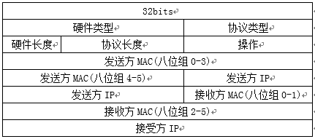
五、实验目的：
掌握ARP协议的作用和格式
六、实验内容：
通过虚拟机实验实现ARP地址解析实验，掌握ARP协议的作用和格式。使用数据包发送器发送ARP数据包，并通过主机上的网络协议分析软件，捕获主机发送的ARP应答报文，并分析报文结构
七、实验器材（设备、元器件）：
两台虚拟主机A、B
八、实验步骤：
（1）打开主机B192.168.1.3上的“网络协议分析”软件，单击工具栏”过滤器“->”添加“->”类型过滤器“->”arp协议“->”接受”->”设置参数”->”确定“，然后单击”开始“按钮，捕捉arp数据包。
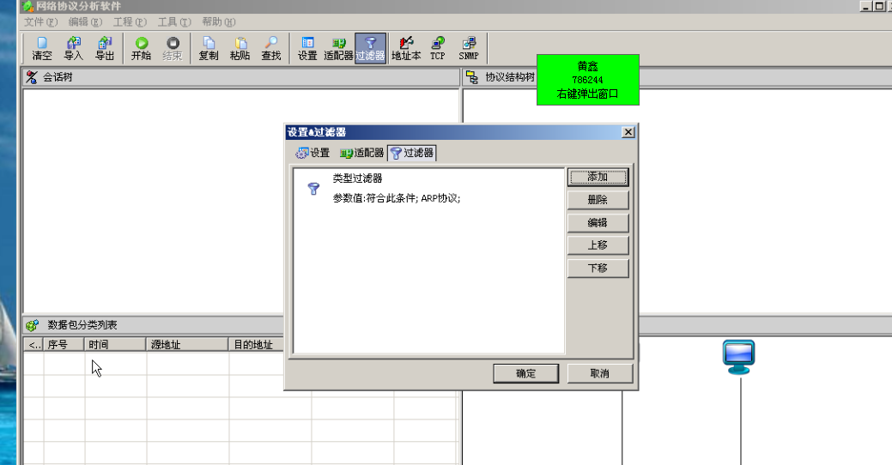
（2）在主机A192.168.1.2命令行窗口输入ping 192.168.1.3。输入arp -a查看ARP缓存表。
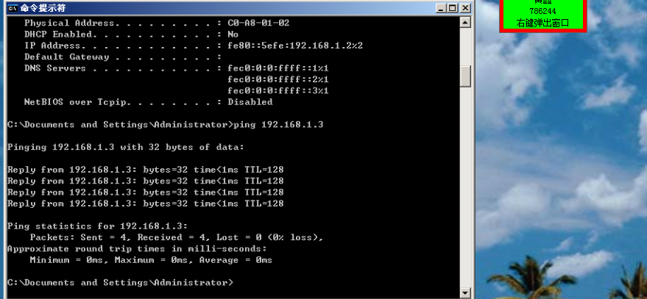
（3）在主机A输入命令arp -d删除ARP缓存表。
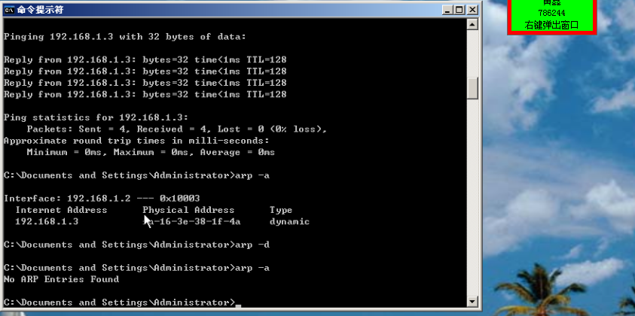
(4) 在主机A192.168.1.2命令行窗口输入ping 192.168.1.3。输入arp -a查看ARP缓存表。
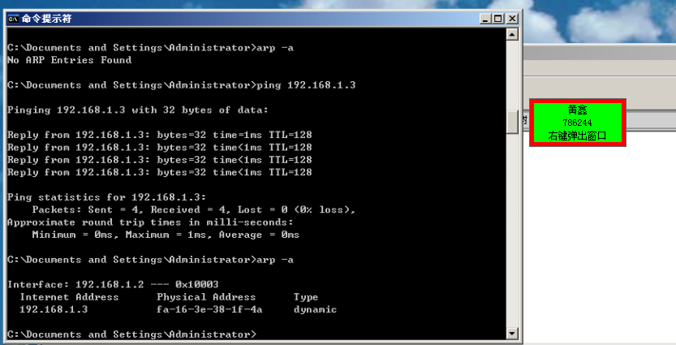
（5）在主机A输入命令arp -d删除ARP缓存表
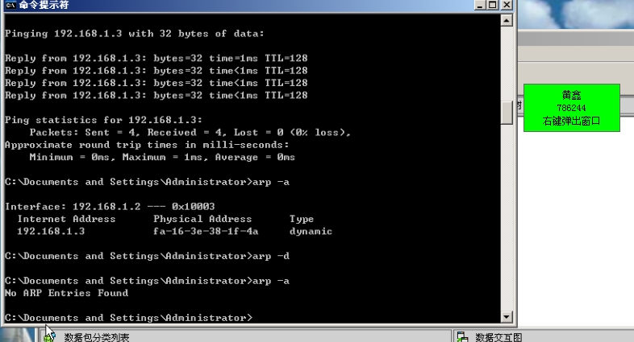
（6）查看主机B192.168.1.3上的网络协议分析软件，捕获到ARP请求报文，点击“结束”按钮。在ARP请求报文的数据帧头中，源物理地址为发送请求的主机地址为：A主机实际MAC地址，目的物理地址是广播地址：FF-FF-FF-FF-FF-FF，协议类型为0800，表示上层协议为IP协议
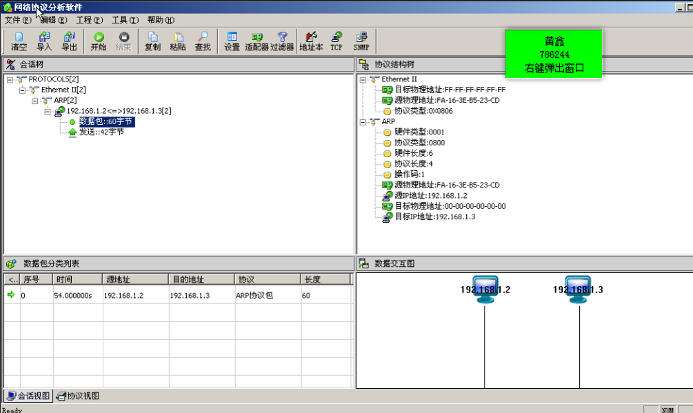
（7）查看主机B192.168.1.3上的网络协议分析软件，捕获到主机B发送的ARP应答报文。捕获的ARP应答报文，在ARP应答报文中的数据帧头中，源物理地址为主机B的物理地址：B主机实际MAC地址，目的物理地址为发送ARP请求报文的主机A的物理地址：A主机实际MAC地址，协议类型为0806，表示上层协议为ARP协议
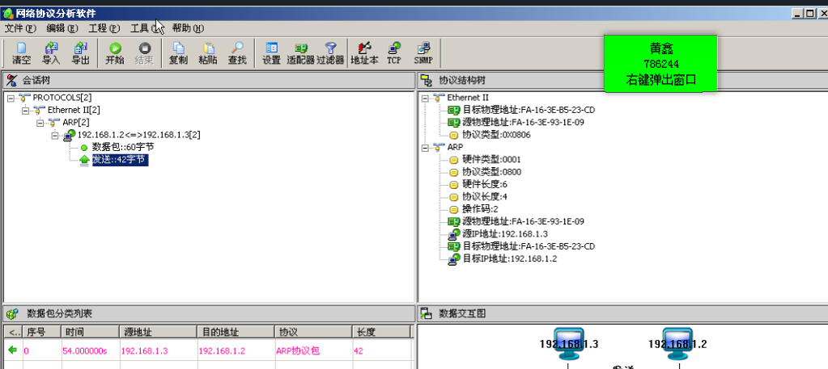
（8）点击左上角“清空”按钮，清空现有报文。点击“开始”
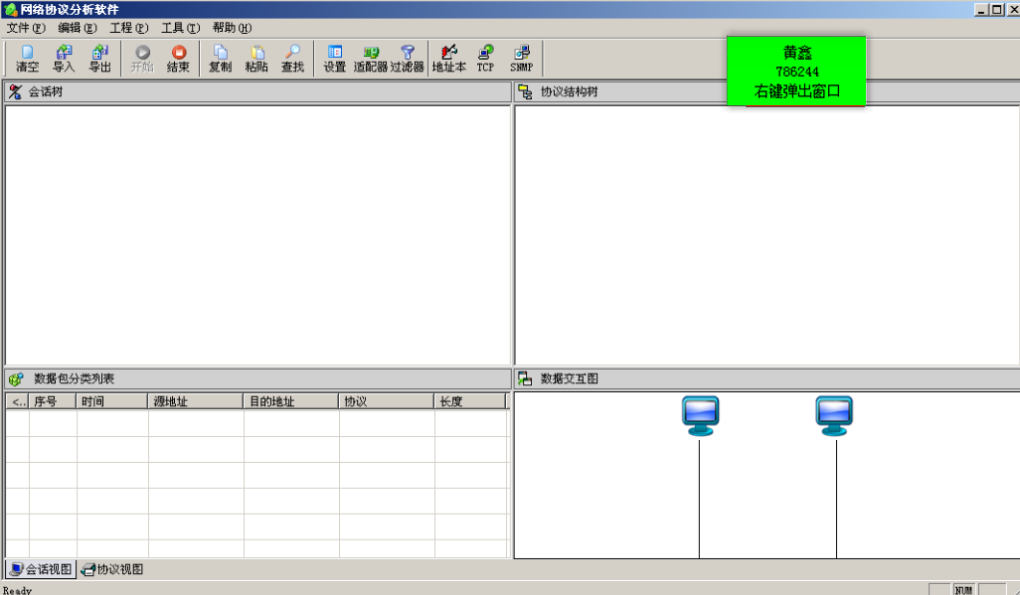
（9）在主机A192.168.1.2上打开”数据包发送器”，单击工具栏“添加”按钮，选择“ARP协议模板”，单击“确认”按钮，建立一个ARP数据包
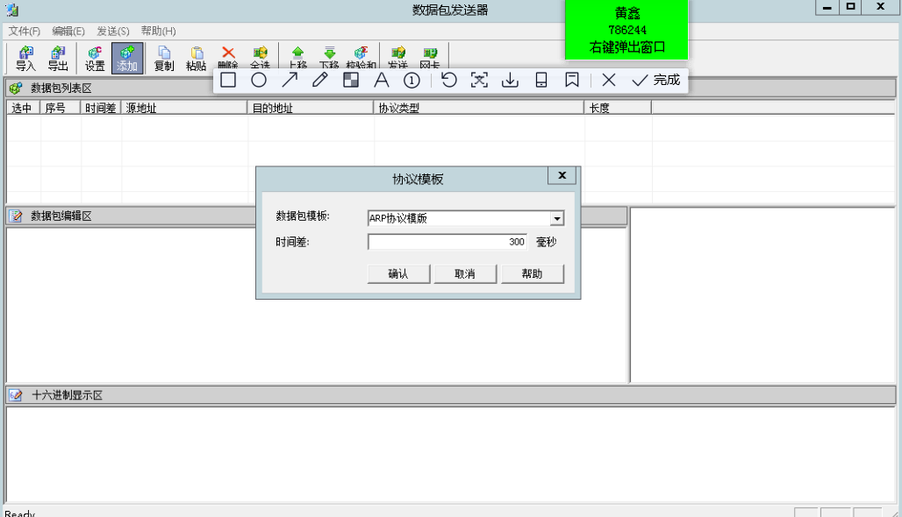
（10）在数据包编辑区，设置ARP数据包的各项数值。设置源物理地址为主机A192.168.1.2的MAC地址，目的物理地址为“FF-FF-FF-FF-FF-FF”，即广播地址，在主机B192.168.1.3上,单击”开始”->”运行”->输入“cmd”->arp -d,清空ARP高速缓存，在主机192.168.1.2的数据包发送器上单击工具栏中“发送”按钮，选中“循环发送”->”5”->“开始”，发送5个ARP请求报文（先打开主机B上的网络协议分析软件，并单击菜单栏“开始”按钮，开始抓包）
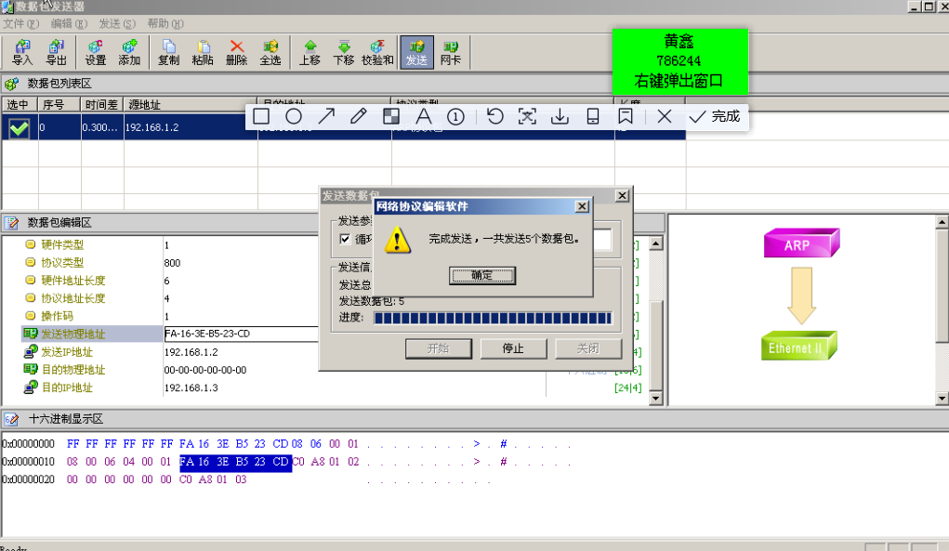
（11）主机B192.168.1.3收到主机A的第一个数据包为arp请求数据包，目的MAC地址为广播地址，操作码值为1（表示arp请求数据包）
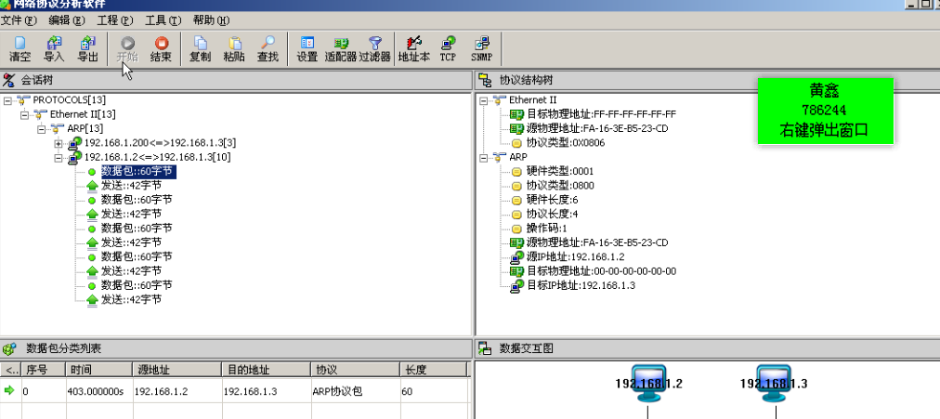
（15）在数据包分类列表中，单击第二个数据包。目的MAC地址为主机A的MAC地址，操作码值为2（表示为ARP应答数据包），主机B发送一个ARP单播帧给主机A，告诉主机A主机B的MAC地址
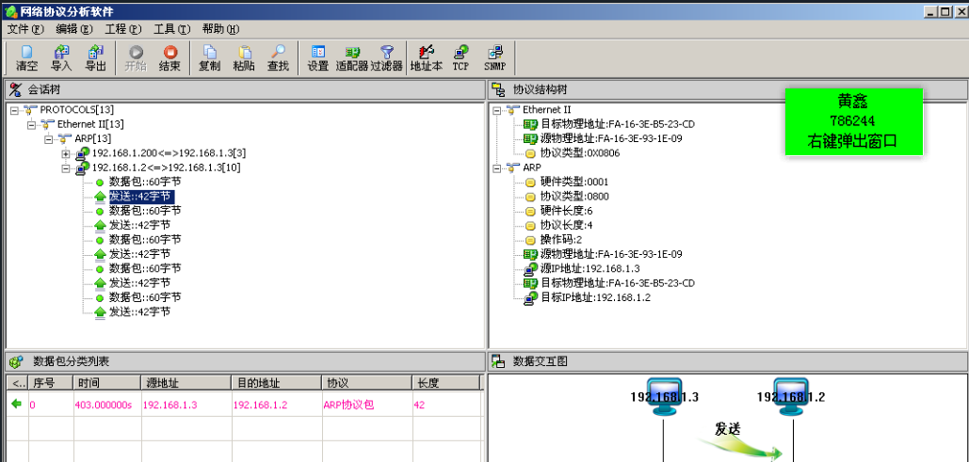

九、实验数据和结果分析：
在本次实验中，我们使用了数据包发送工具和网络协议分析工具，成功捕获了主机发出的ARP请求数据包和ARP应答数据包，并进行了详细分析。这些数据包的结构与ARP请求和应答的标准格式相符。
十、实验结论：
ARP请求数据包包含了源MAC地址、源IP地址、目标MAC地址和目标IP地址等信息。这些请求数据包用于在局域网内查询目标主机的MAC地址。
ARP应答数据包也包括了源MAC地址、源IP地址、目标MAC地址和目标IP地址等内容。这些应答数据包用于目标主机向请求主机发送MAC地址，从而完成地址解析过程。
ARP协议采用广播方式进行通信，发送ARP请求的主机会将请求数据包广播到局域网内的所有主机，而目标主机则通过应答数据包来响应请求。
十一、总结和体会：
本次实验让我们深入理解了ARP协议的功能和数据包格式，并成功分析了ARP请求和应答数据包。这有助于我们更好地理解和应用地址解析过程，从而提高局域网中网络通信的效率和可靠性。
十二、对本实验过程和方法的改进建议：
除了验证数据包的格式之外，我们还可以对实验结果进行量化分析。例如，可以记录数据包的发送和接收时间，计算丢包率等指标，以评估ARP协议的性能和有效性。这将进一步完善实验方法，提供更全面的数据分析。
报告评分：
指导教师签字：

电子科技大学 计算机科学与工程（网络空间安全） 学院

标 准 实 验 报 告

（实验）课程名称 信息对抗综合设计实验

电子科技大学教务处制表

电 子 科 技 大 学
实 验 报 告

学生姓名： 黄鑫 学号： 2021050901013 指导教师：汪小芬
实验地点： 主楼A2-413-1 实验时间：2023.10.24

一、实验室名称：主楼A2-413-1
二、实验项目名称：网络欺骗实现中间人攻击实验-
三、实验学时：4
四、实验原理：
（1）ARP地址解析协议（ARP）：ARP是一个TCP/IP协议，用于将IP地址映射到物理MAC地址，以便在局域网中进行通信。主机通过发送ARP请求广播来获取目标IP地址对应的MAC地址，然后将其缓存以提高通信效率。
（2）ARP协议缺陷：ARP缓存是动态更新的，受到更新周期的限制，可能存在安全风险。ARP请求是广播形式发送的，缺乏真实性验证，可能导致ARP欺骗攻击，使攻击者伪装成其他主机。
（3）DNS（域名系统）：DNS用于将域名解析为IP地址，使互联网上的客户端能够访问网站和服务器。DNS查询请求和应答数据包通过ID进行关联，以确保匹配。
（4）DNS欺骗攻击原理：DNS欺骗攻击依赖于攻击者的能力，通过ARP欺骗来成为中间人，拦截目标主机与DNS服务器之间的通信。攻击者捕获DNS请求包，获取其中的ID序列号和Port信息。攻击者发送虚假的DNS请求包，伪造合法的ID和Port，使客户端认为它是合法的DNS应答。客户端接收到虚假的DNS响应后，可能被重定向到攻击者指定的非法站点，从而威胁客户端的信息安全。
（5）使用Cain进行ARP欺骗和中间人攻击：Cain是一个Windows平台上的网络安全工具，可用于执行各种攻击，包括ARP欺骗和中间人攻击。ARP欺骗是通过发送伪造的ARP请求来欺骗目标主机，将攻击者插入到通信路径中，以便拦截通信。一旦成为中间人，攻击者可以执行DNS欺骗攻击，伪装成DNS服务器，篡改DNS响应，引导客户端访问恶意站点或者截取数据。
五、实验目的：
利用arp协议缺陷实现中间人攻击获取网络中传输的明文密码。利用中间人攻击实现DNS欺骗攻击
六、实验内容：
利用ARP欺骗原理进行中间人攻击实验
七、实验器材（设备、元器件）：
3台Win2003：
攻击机为192.168.1.2
靶机ip分别为192.168.1.3，192.168.1.4，
192.168.1.4搭建了ftp服务器，账户为：administrator，密码为Simplexue123。
192.168.1.4配置了dns服务。
软件：cain
八、实验步骤：
（1）由于环境原因需切换到192.168.1.3上，关闭系统防火墙。步骤：“开始”—>“控制面板”—>“Windows防火墙”—>“关闭”—>“确定”。
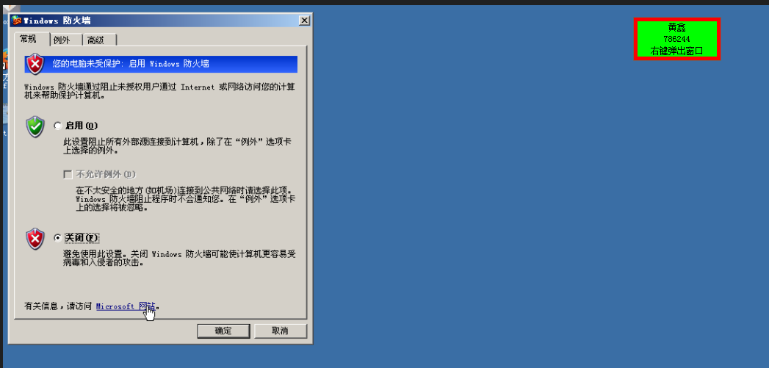
（2）更改192.168.1.4的中FTP设置：点击“开始”—>“管理工具”—>“Internet信息服务（IIS）管理器”—>选择本地计算机中的“FTP站点”—>右键“FTP站点”—>选择“属性”—>“安全账户”—>取消勾选“允许匿名连接”—>选择“是”—>“确定”。
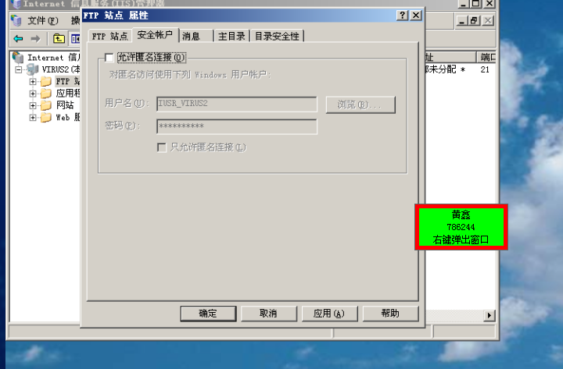
（3）切换到ip为192.168.1.2的服务器中，双击桌面【tools】目录下的【利用arp协议缺陷实现中间人攻击】文件中的【cain4.9\cain\Cain.exe】，启动cain软件。
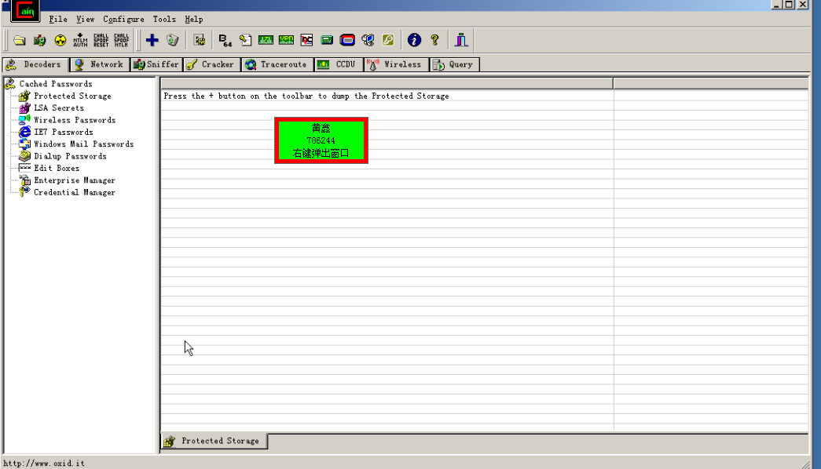
（4）单击菜单栏中的“Configure”，选择192.168.1.2网卡，单击“确定”按钮。
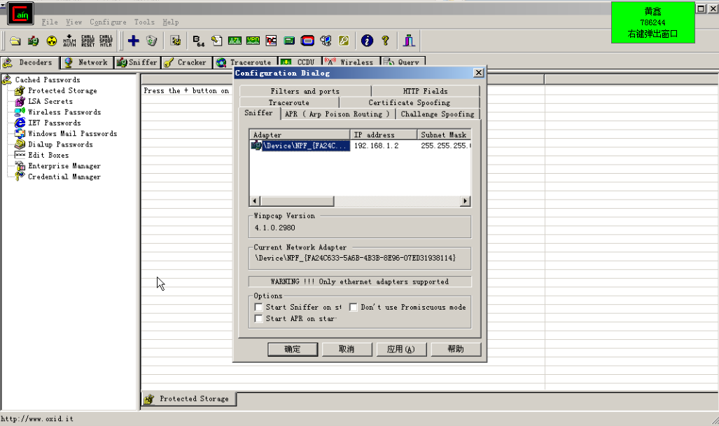
（5）选择好网卡之后，单击Start/Stop Sniffer光标开启Sniffer功能，进入Sniffer选项卡，选择下方的Hosts选项，右击空白处，选择Scan MAC Addresses，进入扫描。
（6）选择了Scan MAC Addresses后，选择扫描的网段，选择All hosts in my subnet。单击ok，进行扫描。
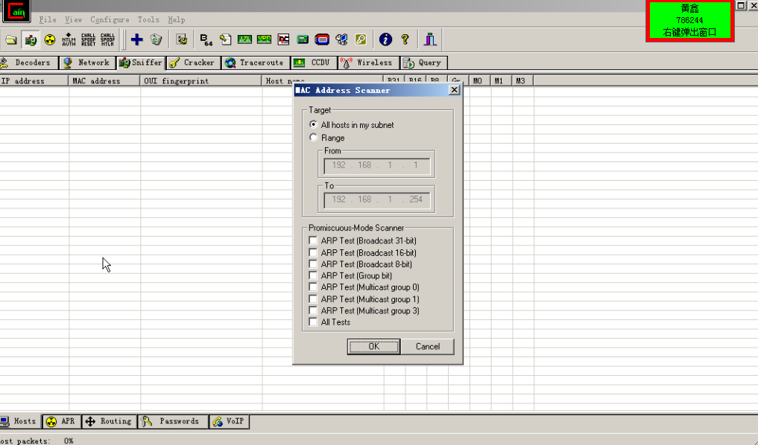
（7）将本网段除了本机外的其他机器全部扫描出来了。可以看到192.168.1.4和192.168.1.3两个ip地址。如果扫出其他ip地址，将其删除。只留下（192.168.1.3）和（192.168.1.4）两个ip及其mac地址（MAC地址的值以实际显示为准）。
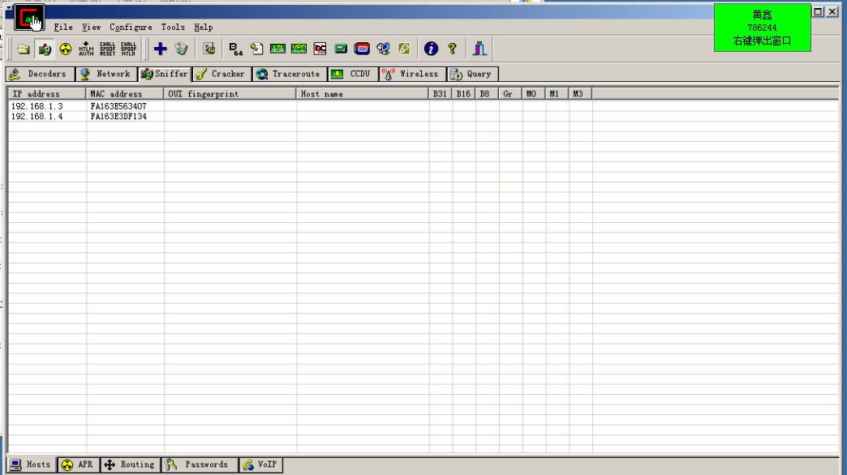
（8）单击左下角“APR”标签，然后单击软件空白处，激活菜工具栏中的“+”按钮，然后单击“+”按钮。扫描出mac地址后，选择下方的arp选项，进入arp选项页面。单击（＋）添加目标地址192.168.1.4，选中192.168.1.4条目。单击ok。
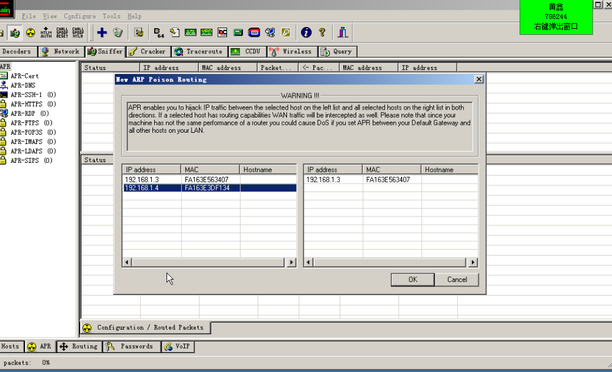
（9）在cmd命令行模式下，使用arp -a命令查看本地缓冲中的项目。分别在（192.168.1.3）和（192.168.1.4）两台机器上查看。如果没有条目出现或条目显示不全，可以切换到对应的系统使用ping命令去ping对方的ip地址。再使用arp -a就可以了，由于mac地址是唯一的，实验中的mac地址与文档中的截图中mac地址不一致，是正常的。
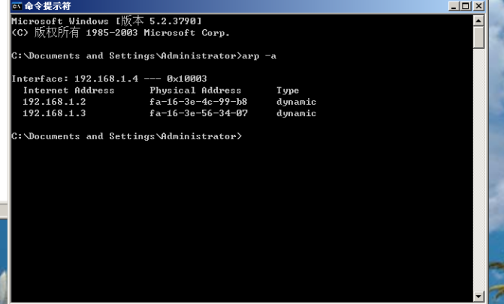
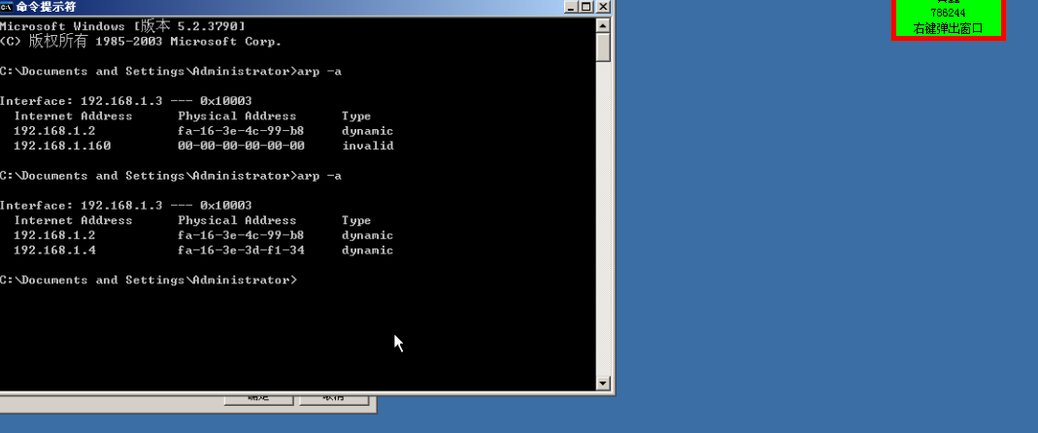
（10）在主机192.168.1.2中，选中图示目标后，单击（start/stop ARP）按钮开启arp。
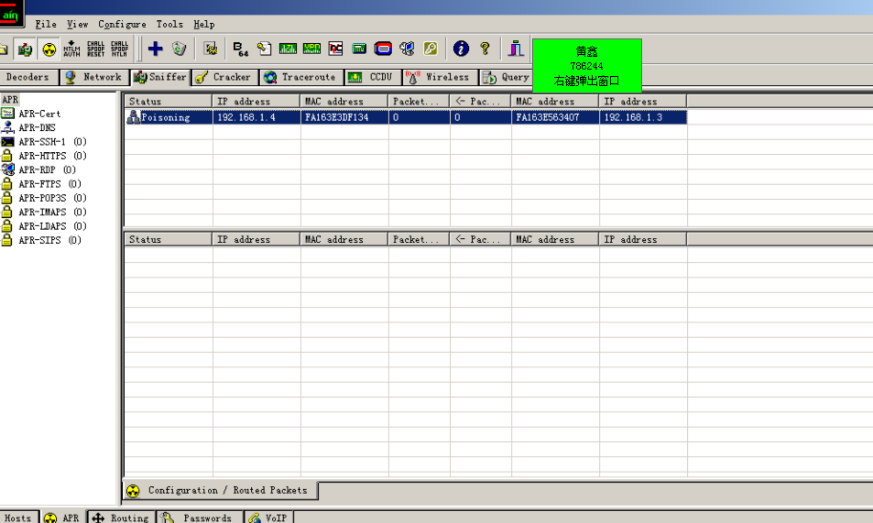
（11）开启arp后，再分别进入192.168.1.3和192.168.1.4的cmd中，使用arp-a命令查看。发现查看到的192.168.1.3和192.168.1.4的MAC地址发生了改变，其MAC地址变得与192.168.1.2的MAC地址一样，说明arp欺骗已经成功。
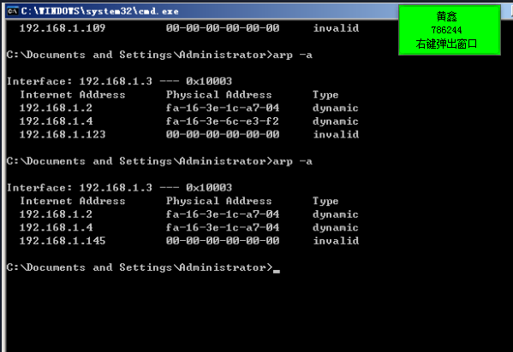
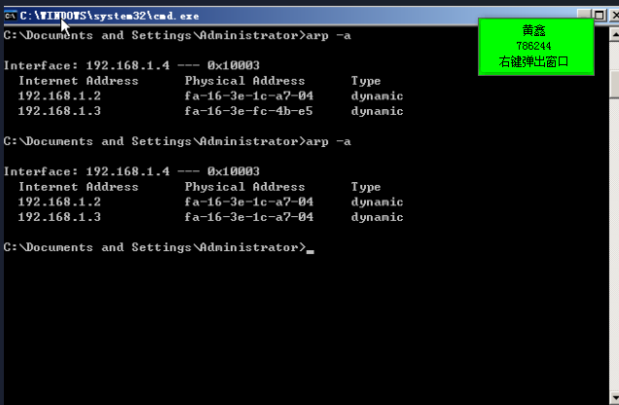
（12）切换到（192.168.1.3）系统中，使用资源管理器连接在192.168.1.4上搭建的ftp服务器（打开任意一个文件夹，在地址栏输入ftp://192.168.1.4）。输入正确的账户名密码（administrator/Simplexue123），单击登录。
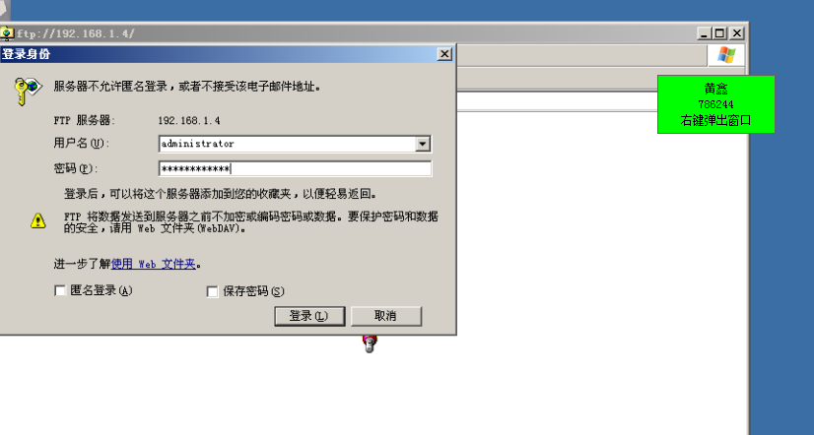
（13）输入正确的用户名密码之后，即可进入ftp服务器中。再次切换到（192.168.1.2）系统中。选择cain下方的Passwords选项页面。选择左侧的FTP选项。即可看到刚刚在进入ftp时输入的ftp账户名和密码。如图14所示。
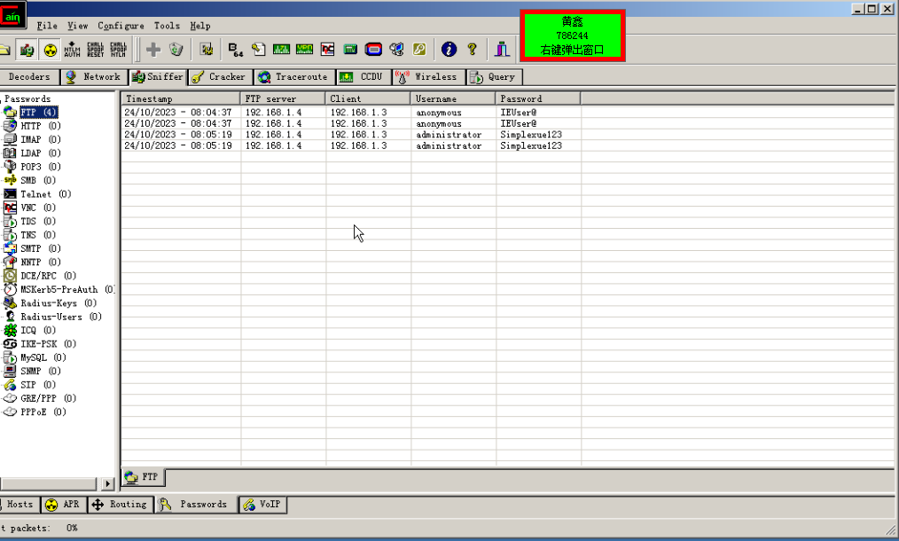
（14）于环境限制，需要自行指定dns。在192.168.1.3和192.168.1.4上都需要进行指定。将dns地址指向192.168.1.4，右键“网上邻居”（或右键屏幕右下角小电脑图标，选择“打开网络连接”）—>选择“属性”—>双击“本地连接2”—>“属性”—>“Internet协议（TCP/IP）”—>修改DNS服务器地址（若弹出窗口警告选择“否”即可）—>“确定”。

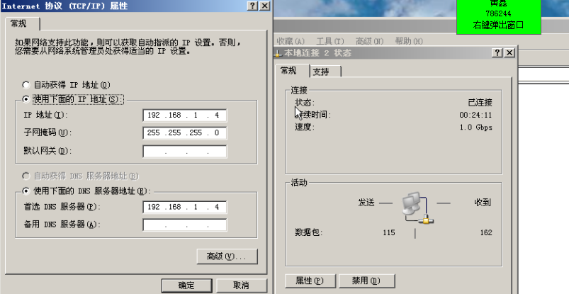

（15）首先切换到192.168.1.2中进入cain，单击（start/stop ARP）按钮关闭arp。在切换到192.168.1.3中，进入cmd命令行使用nslookup查询。
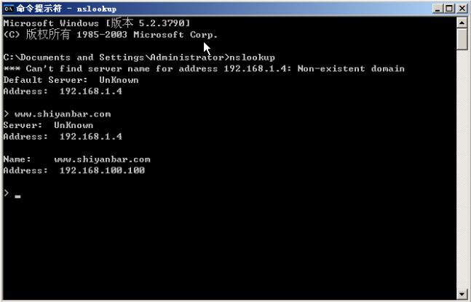
（16）切换到192.168.1.2中，进入cain软件中，选择下方的ARP页面，选择左侧的APR-DNS选项。在单击上方的（＋）添加一个目标，将网址解析的ip改为1.1.1.1，单击ok。单击（start/stop ARP）按钮开启arp。

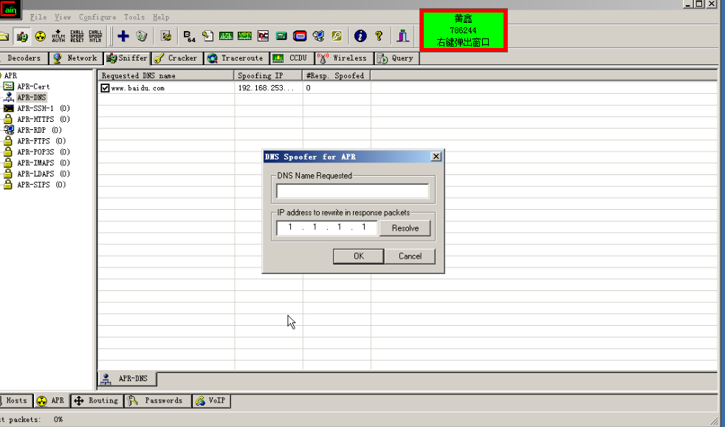
（17）单击ok后页面可以看到刚刚设置的解析。
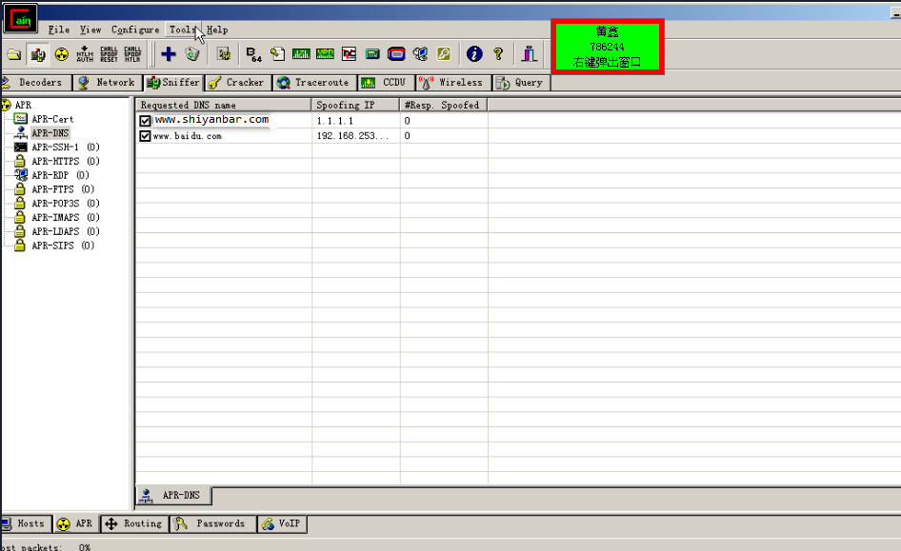
（18）切换到192.168.1.3的cmd命令行模式中。
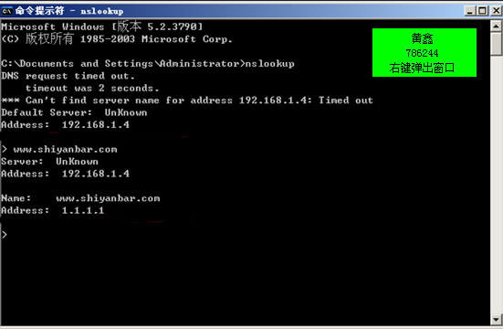

九、实验数据及结果分析：
www.shiyanbar.com 的dns解析已经被改变成为设定的1.1.1.1，成功地做到了dns欺骗。
十、实验结论：
本实验成功演示了如何利用ARP欺骗攻击来实施中间人攻击，以获取网络传输的明文密码。通过修改目标主机的ARP缓存，攻击者能够中继通信并窃取敏感信息。此外，还演示了如何使用中间人攻击来进行DNS欺骗，改变DNS解析，将合法的域名解析到恶意IP地址上，威胁了网络安全。
十一、总结及心得体会：
通过这个实验，我学到了如何利用ARP和DNS协议的缺陷来进行网络攻击，特别是中间人攻击和DNS欺骗。我了解了ARP协议的工作原理，以及如何使用工具（如Cain）来进行ARP欺骗，将攻击者插入到通信路径中。我还学习了如何修改目标主机的ARP缓存，以截获敏感信息。
在DNS欺骗攻击方面，我了解了如何伪造DNS响应，将合法的域名解析到恶意IP地址上，从而引导客户端访问恶意站点或截取数据。这个实验强调了网络安全的重要性，以及如何保护网络免受此类攻击的威胁。
十二、对本实验过程及方法、手段的改进建议：
在进行网络安全实验时，应格外小心，确保在合法的网络环境下进行，避免对未经授权的网络进行攻击。安全意识和法规遵守至关重要。
在实验中使用工具时，应遵循合法和伦理准则，不要滥用工具进行恶意攻击。网络攻击可能违反法律。
实验中的文档中提到的IP地址、MAC地址、用户名和密码等敏感信息应进行模糊处理或者替换，以保护隐私和安全。
在进行网络攻击实验时，应严格遵循合法授权和道德规范，以避免潜在的法律和伦理问题。
报告评分：
指导教师签字：

